Universidad Politécnica de Madrid

**Proyecto entrada salida: memoria**

Autores: Jiménez Pérez Juan, N:190204

21 de mayo del 2021

1. **Diagramas de flujo**
   1. **LEECAR**

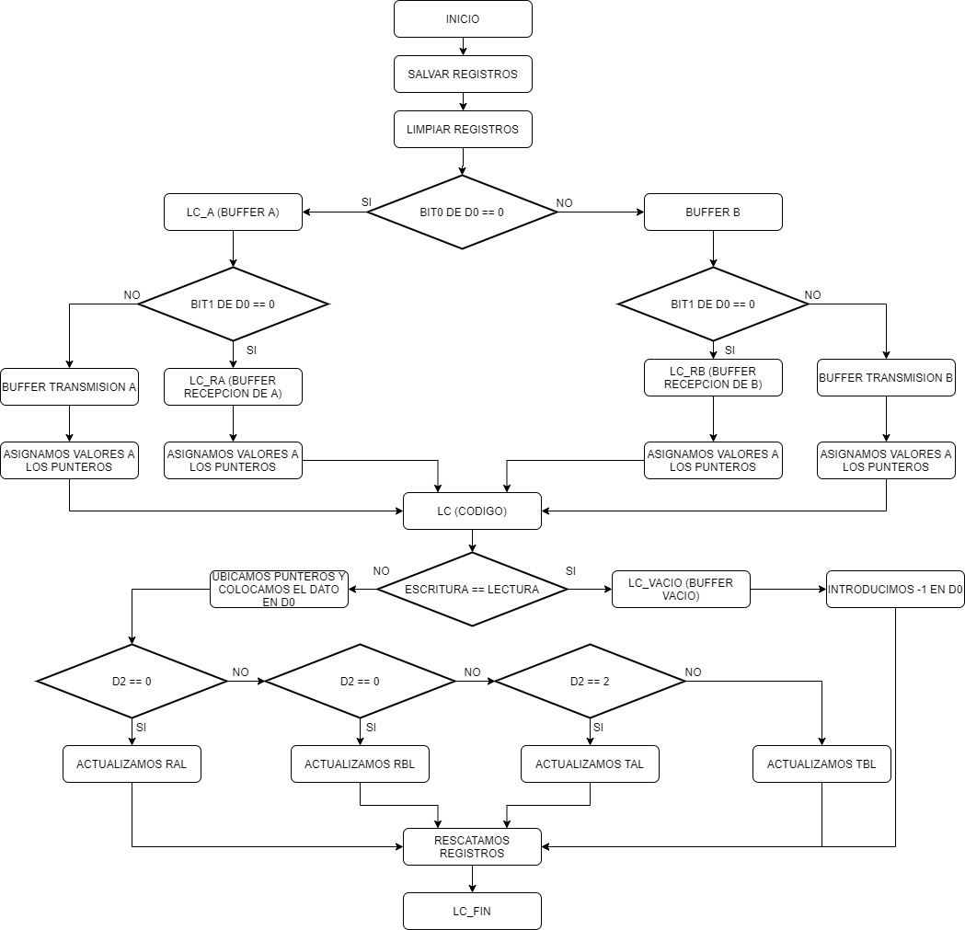

* 1. **ESCCAR**

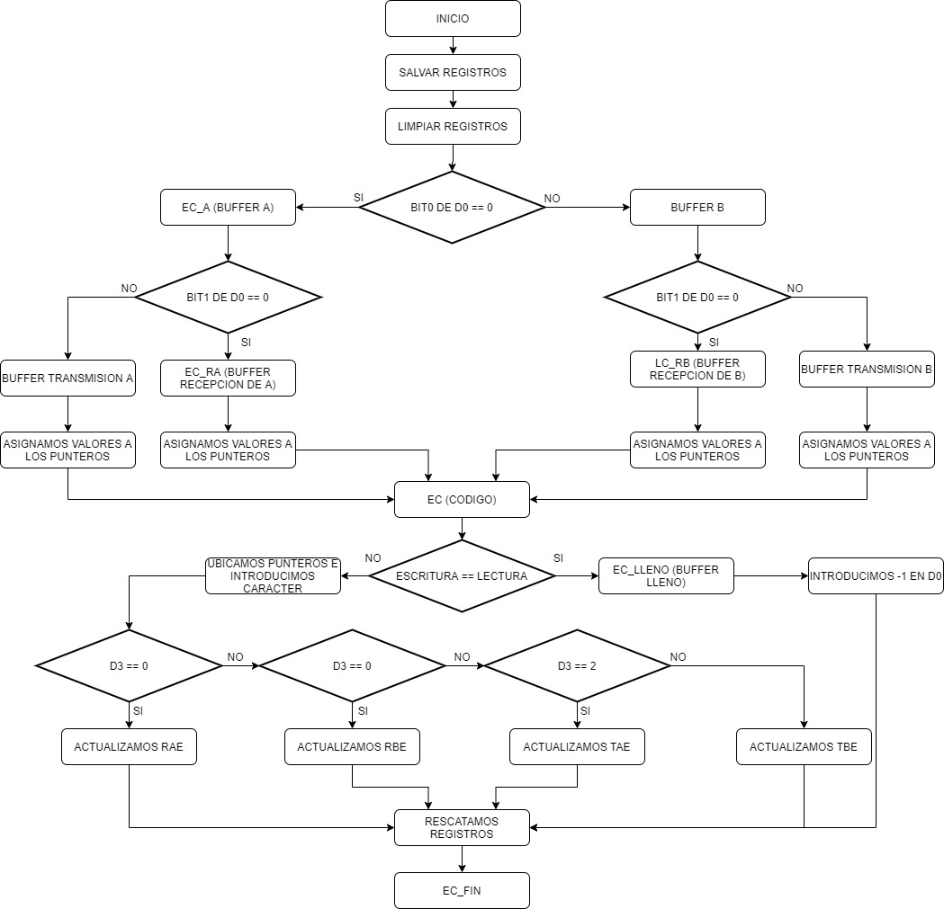

* 1. **SCAN**

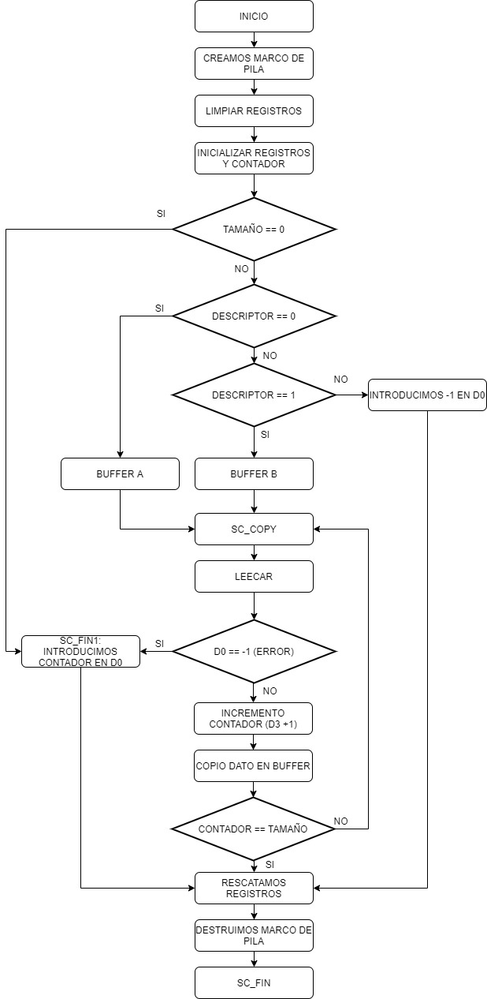

* 1. **PRINT**

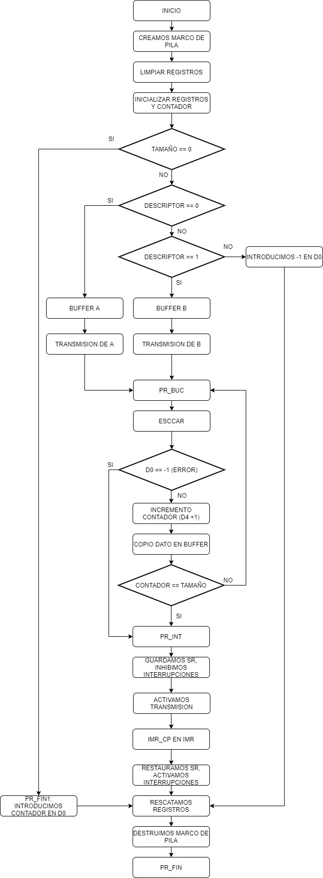

* 1. **RTI**

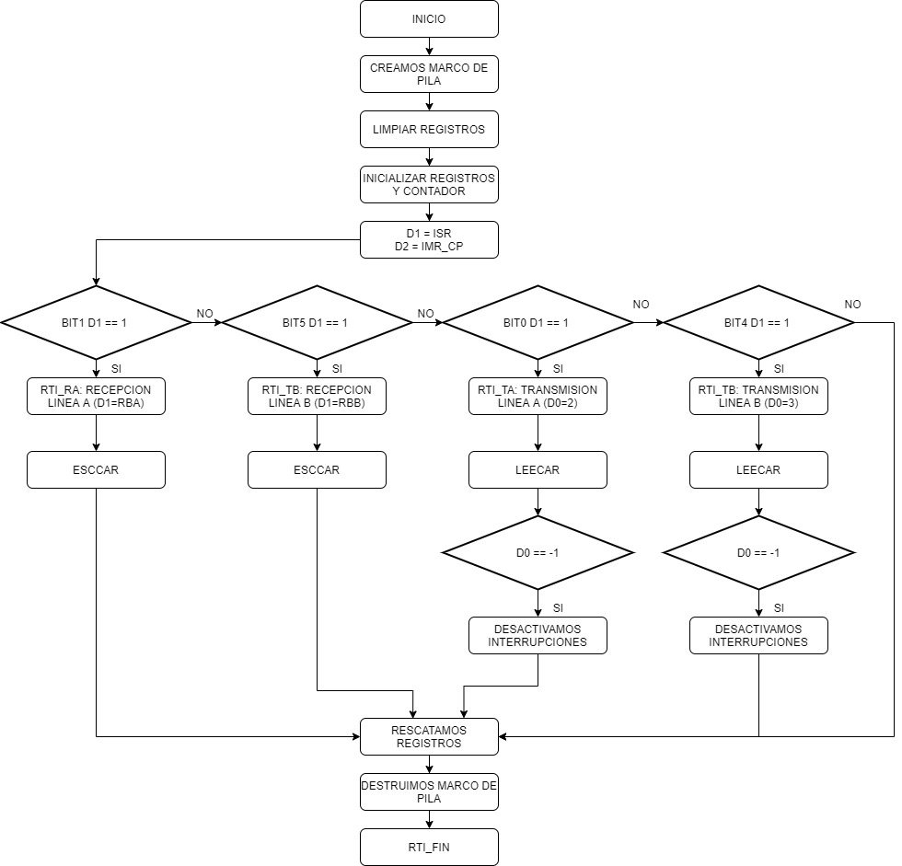

1. **Listado de comentarios:**
   1. **INIT:**

MOVE.B #%00010000,CRA *Reinicia el puntero MR1

MOVE.B #%00000011,MR1A *8 bits por caracter.

MOVE.B #%00000000,MR2A *Eco desactivado.

MOVE.B #%11001100,CSRA *Velocidad = 38400 bps.

MOVE.B #%00000000,ACR *Velocidad = 38400 bps.

MOVE.B #%00000101,CRA *transmisión y recepción activados.

MOVE.B #%00010000,CRB *Reinicia el puntero MR1

MOVE.B #%00000011,MR1B *8 bits por caracter.

MOVE.B #%00000000,MR2B *Eco desactivado.

MOVE.B #%11001100,CSRB *Velocidad = 38400 bps.

MOVE.B #%00000101,CRB *transmisión y recepción activados.

MOVE.B #%01000000,IVR *Vector de Interrupción 40

MOVE.B #%00100010,IMR *IMR

MOVE.B #%00100010,IMR_CP *IMR_CP

MOVE.L #RTI,$100 *RTI

MOVEM.L A0/D0-D1,-(A7) *Salvamos los registros

MOVE.L #TAMANO,D0

SUB.L #1,D0

MOVE.L #recep_A,rae

MOVE.L #recep_A,ral

MOVE.L #recep_A,A0

MOVE.L A0,D1 *En D1 esta 0x400

ADD.L D0,D1 *Puntero al final

MOVE.L D1,raf

MOVE.L #recep_B,rbe

MOVE.L #recep_B,rbl

MOVE.L #recep_B,A0

MOVE.L A0,D1 *En D1 está 0xbd1

ADD.L D0,D1 *puntero al final

MOVE.L D1,rbf

MOVE.L #trans_A,tae

MOVE.L #trans_A,tal

MOVE.L #trans_A,A0

MOVE.L A0,D1 *En d1 esta 0x13a2

ADD.L D0,D1 *puntero al final

MOVE.L D1,taf

MOVE.L #trans_B,tbe

MOVE.L #trans_B,tbl

MOVE.L #trans_B,A0

MOVE.L A0,D1 *En d1 esta 0x1b73

ADD.L D0,D1 *puntero al final

MOVE.L D1,tbf

MOVEM.L (A7)+,A0/D0-D1 *Rescatamos registros

RTS

* 1. **LEECAR:**

MOVEM.L A1-A4/D1-D2,-(A7) *Salvamos los registros

MOVE.L #0,A1 *Limpiamos todos los registros a utilizar

MOVE.L #0,A2

MOVE.L #0,A3

MOVE.L #0,A4

MOVE.L #0,D1

MOVE.L #0,D2

MOVE.L #TAMANO,D1 *TAMANO en D1

BTST #0,D0 *Consulta bit 0

BEQ LC_A *De ser 0, el buffer es el A, si no, continua con el B

BTST #1,D0 *Consulta el contenido del bit 1

BEQ LC_RB *De ser 0 es de recepción (recep_B), si no,

continua con transmisión (trans_B)

*Trans_B:

MOVE.L tbe,A1 *Escritura

MOVE.L tbl,A2 *Lectura

MOVE.L tbf,A3 *Fin

MOVE.L #3,D2 *3: indica que se desea acceder al buffer

interno de transmisión de la línea B.

BRA LC

*Recep_B

LC_RB:

MOVE.L rbe,A1 *Escritura

MOVE.L rbl,A2 *Lectura

MOVE.L rbf,A3 *Fin

MOVE.L #1,D2 *1: indica que se desea acceder al buffer

interno de recepción de la línea B.

BRA LC

LC_A:

BTST #1,D0 *Consulta bit 1

BEQ LC_RA *De ser 0 es de recepción (recep_A), si no,

continua con transmisión (trans_A)

*Trans_A

MOVE.L tae,A1 *Escritura

MOVE.L tal,A2 *Lectura

MOVE.L taf,A3 *Fin

MOVE.L #2,D2 *2: indica que se desea acceder al buffer

interno de transmisión de la línea A.

BRA LC

*Recep_A

LC_RA:

MOVE.L rae,A1 *Escritura

MOVE.L ral,A2 *Lectura

MOVE.L raf,A3 *Fin

MOVE.L #0,D2 *0: indica que se desea acceder al buffer

interno de recepción de la línea A.

LC:

CMP A1,A2 *Compara escritura y lectura

BEQ LC_VACIO *Si son iguales, el buffer esta vacío

MOVE.L #0,D0 *Inicializamos D0

MOVE.B (A2),D0 *Coloca el dato en D0

MOVE.L A2,A4 *Puntero auxiliar A4

ADD.L #1,A4 *A4 + 1

CMP A3,A2 *Compara si el puntero de lectura está en el

final del buffer

BNE LC_0 *Si no está, actualizamos punteros

SUB.L D1,A4 *Si esta, lo ubicamos en el inicio

LC_0:

CMP.L #0,D2 *recepción de A

BNE LC_1

MOVE.L A4,ral *Actualizamos ral

BRA LC_FIN

LC_1:

CMP.L #1,D2 *recepción de B

BNE LC_2

MOVE.L A4,rbl *Actualizamos rbl

BRA LC_FIN

LC_2:

CMP.L #2,D2 *transmisión de A

BNE LC_3

MOVE.L A4,tal *Actualizamos tal

BRA LC_FIN

LC_3:

MOVE.L A4,tbl *Actualizamos tbl

BRA LC_FIN

LC_VACIO:

MOVE.L #0,D0 *Inicializamos D0

MOVE.L #$ffffffff,D0 *Metemos un -1 en D0

LC_FIN:

MOVEM.L (A7)+,A1-A4/D1-D2 *Rescatamos registros

RTS

* 1. **ESCCAR**

MOVEM.L A1-A4/D1-D3,-(A7) *Salvamos los registros

MOVE.L #0,A1 *Limpiamos todos los registros a utilizar

MOVE.L #0,A2

MOVE.L #0,A3

MOVE.L #0,A4

MOVE.L #0,D2

MOVE.L #0,D3

MOVE.L #TAMANO,D2 *TAMANO en D2

BTST #0,D0 *Consulta bit 0

BEQ EC_A *De ser 0, el buffer es el A, si no, continua con

el B

BTST #1,D0 *Consulta bit 1

BEQ EC_RB *De ser 0 es de recepción (recep_B), si no,

continua con transmisión (trans_B)

*Transimision_B

MOVE.L tbe,A1 *Escritura

MOVE.L tbl,A2 *Lectura

MOVE.L tbf,A3 *Fin

MOVE.L #3,D3 *3: indica que se desea acceder al buffer

interno de transmisión de la línea B.

BRA EC

*Recep_B

EC_RB:

MOVE.L rbe,A1 *Escritura

MOVE.L rbl,A2 *Lectura

MOVE.L rbf,A3 *Fin

MOVE.L #1,D3 *1: indica que se desea acceder al buffer

interno de recepción de la línea B.

BRA EC

EC_A:

BTST #1,D0 *Consulta bit 1

BEQ EC_RA *De ser 0 es de recepción (recep_A), si no,

continua con transmisión (trans_A)

*Trans_A

MOVE.L tae,A1 *Escritura

MOVE.L tal,A2 *Lectura

MOVE.L taf,A3 *Fin

MOVE.L #2,D3 *2: indica que se desea acceder al buffer

interno de transmisión de la línea A.

BRA EC

*Recep_A

EC_RA:

MOVE.L rae,A1 *Escritura

MOVE.L ral,A2 *Lectura

MOVE.L raf,A3 *Fin

MOVE.L #0,D3 *0: indica que se desea acceder al buffer

interno de recepción de la línea A.

EC:

MOVE.L A1,A4 *Puntero auxiliar A4

ADD.L #1,A4 *A4 + 1

CMP.L A1,A3 *Comprobamos si estamos en el fin

BNE EC_0

SUB.L D2,A4 *Apunta al inicio

EC_0:

CMP.L A4,A2 *Escritura y Lectura iguales?

BEQ EC_LLENO *Si z=1 salto a EC_LLENO

MOVE.B D1,(A1) *Introduzco el carácter

MOVE.L #0,D0 *Reinstauro D0 a 0

CMP.L #0,D3 *recepción de A

BNE EC_1

MOVE.L A4,rae *Actualizamos rae

BRA EC_FIN

EC_1:

CMP.L #1,D3 *recepción de B

BNE EC_2

MOVE.L A4,rbe *Actualizamos rbe

BRA EC_FIN

EC_2:

CMP.L #2,D3 *Transmisión de A

BNE EC_3

MOVE.L A4,tae *Actualizamos tae

BRA EC_FIN

EC_3:

MOVE.L A4,tbe *Actualizamos tbe

BRA EC_FIN

EC_LLENO:

MOVE.L #0,D0 *Inicializamos D0

MOVE.L #$ffffffff,D0 *Metemos un -1 en D0

EC_FIN:

MOVEM.L (A7)+,A1-A4/D1-D3 *Rescatamos registros

RTS

* 1. **SCAN**

LINK A6,#-16 *Creamos el marco de pila para guardar los registros

MOVE.L A1,-4(A6) *Salvamos los registros

MOVE.L D1,-8(A6)

MOVE.L D2,-12(A6)

MOVE.L D3,-16(A6)

MOVE.L #0,D0 *Limpiamos todos los registros a utilizar

MOVE.L #0,D1

MOVE.L #0,D2

MOVE.L #0,D3 *Inicializamos contador

MOVE.L #0,A1

MOVE.L 8(A6),A1 *Buffer

MOVE.W 12(A6),D1 *Descriptor

MOVE.W 14(A6),D2 *Tamaño

CMP.W #0,D2 *Comprobamos si el tamaño es 0, si es así

termina la subrutina

BEQ SC_FIN1

CMP.W #0,D1 *Comprobamos el descriptor

BEQ SC_COPY *Si el descriptor es 0 saltamos a SC_A

CMP.W #1,D1

BEQ SC_COPY *Si descriptor es 1 saltamos a SC_B.

MOVE.L #$ffffffff,D0 *En caso de no cumplirse ninguna de las

anteriores devolvemos error

JMP SC_FIN

SC_COPY:

MOVE.W 12(A6),D0 *Ponemos en D0 el descriptor

BSR LEECAR *Lee el dato y lo devuelve en D0

CMP.L #$ffffffff,D0 *Comprueba si D0 ha devuelto error, si ha

devuelto error entonces salto a SC_FIN

BEQ SC_FIN1

ADD.L #1,D3 *Incrementamos el contador

MOVE.B D0,(A1)+ *Copiamos el dato leído en el buffer y

aumentamos su dirección

CMP.L D3,D2 *Comprobamos si el contador es igual al

tamaño

BNE SC_COPY *Si no son iguales, volvemos a SC_COPY

SC_FIN1:

MOVE.L D3,D0

SC_FIN:

MOVE.L -4(A6),A1 *Rescatamos registros

MOVE.L -8(A6),D1

MOVE.L -12(A6),D2

MOVE.L -16(A6),D3

UNLK A6 *Destruimos marco de pila.

RTS *Retorno.

* 1. **PRINT**

LINK A6,#-20 *Creamos el marco de pila para guardar los

registros

MOVE.L A1,-4(A6) *Salvamos los registros

MOVE.L D1,-8(A6)

MOVE.L D2,-12(A6)

MOVE.L D3,-16(A6)

MOVE.L D4,-20(A6)

MOVE.L #0,A1 *Limpiamos todos los registros a utilizar

MOVE.L #0,D1

MOVE.L #0,D2

MOVE.L #0,D3

MOVE.L #0,D4 *Inicializamos contador

MOVE.L 8(A6),A1 *Buffer

MOVE.W 12(A6),D1 *Descriptor

MOVE.W 14(A6),D2 *Tamaño

CMP.W #0,D2 *Si el tamaño es 0 se termina la subrutina

BEQ PR_FIN1

CMP.W #0,D1 *Si 0:

BEQ PR_A *Buffer de Transmisión de A

CMP.W #1,D1 *Si 1:

BEQ PR_B *Buffer de Transmisión de B

MOVE.L #$ffffffff,D0 *De no ser ninguno, se introduce -1 (Error) y se

sale de la subrutina

JMP PR_FIN

PR_A:

MOVE.L #2,D3 *Se mete un 2 en D3 para acceder al buffer de

Transmisión de A

JMP PR_BUC

PR_B:

MOVE.L #3,D3 *Se mete un 3 en D3 para acceder al buffer de

Transmisión de B

PR_BUC:

MOVE.B (A1)+,D1 *Extraemos el dato y avanzamos el puntero del

buffer

MOVE.L D3,D0 *Copiamos D3 en D0 para pasarlo como

parámetro a ESCCAR

BSR ESCCAR

CMP #$ffffffff,D0 *Comprobamos si hubo error en ESCCAR (si hay

nos salimos)

BEQ PR_INT

ADD.L #1,D4 *Incrementamos el contador

MOVE.W 14(A6),D2

CMP.L D4,D2 *Contador y tamaño iguales termina la

subrutina

BNE PR_BUC

PR_INT:

CMP.L #0,D4

BEQ PR_FIN1

MOVE.L #0,D1 *Limpiamos D1

MOVE.W SR,D1 *Guardamos SR en D1

MOVE.W #$2700,SR *Inhibimos las interrupciones

CMP #2,D3 *Si 2:

BEQ PR_IMRA *Buffer de Transmisión de A

BSET #4,IMR_CP *Como estamos en el buffer de transmisión B

activamos el bit 4

JMP PR_IMR

PR_IMRA:

BSET #0,IMR_CP *Como estamos en el buffer de transmisión A

activamos el bit 0

PR_IMR:

MOVE.B IMR_CP,IMR *Copiamos IMR_CP a IMR

MOVE.W #$2000,SR *Activamos de nuevo las interrupciones

MOVE.W D1,SR *Restituimos el SR al valor que tenía

previamente

PR_FIN1:

MOVE.L D4,D0 *Movemos el contador a D0

PR_FIN:

MOVE.L -4(A6),A1 *Rescatamos registros

MOVE.L -8(A6),D1

MOVE.L -12(A6),D2

MOVE.L -16(A6),D3

MOVE.L -20(A6),D4

UNLK A6 *Destruimos el marco de pila

RTS

* 1. **RTI**

LINK A6,#-12 *Creamos el marco de pila para guardar los

registros

MOVE.L D1,-4(A6) *Salvamos los registros

MOVE.L D2,-8(A6)

MOVE.L D0,-12(A6)

MOVE.L #0,D0 *Limpiamos todos los registros a utilizar

MOVE.L #0,D1

MOVE.L #0,D2

MOVE.B ISR,D1 *ISR en D1

MOVE.B IMR_CP,D2 *IMR_CP en D2

AND.B D2,D1 *Vemos que periférico interrumpe

BTST #1,D1 *Si bit 1 RxRDYA/FFULLA = 1:

BNE RTI_RA *recepción línea A

BTST #5,D1 *Si bit 5 RxRDYB/FFULLB = 1:

BNE RTI_RB *recepción línea B

BTST #0,D1 *Si bit 0 TxRDYA = 1:

BNE RTI_TA *transmisión línea A

BTST #4,D1 *Si bit 4 TxRDYB = 1:

BNE RTI_TB *transmisión línea B

JMP RTI_FIN

RTI_TA:

MOVE.L #2,D0 *Descriptor a 2

BSR LEECAR *Llamamos a LEECAR

CMP.L #$ffffffff,D0 *Si D0 es -1:

BEQ RTI_TAI *Desactivamos las interrupciones de la línea de

transmisión A

MOVE.B D0,TBA *El carácter leído lo movemos a TBA

JMP RTI_FIN

RTI_TAI:

BCLR #0,IMR_CP *Desactivamos el bit 0 de IMR_CP

MOVE.B IMR_CP,IMR *Copiamos IMR_CP a IMR

JMP RTI_FIN

RTI_RA:

MOVE.L #0,D1 *Limpiamos D1

MOVE.B RBA,D1 *RBA en D1

MOVE.L #0,D0 *Buffer A de recepción en ESCCAR

BSR ESCCAR *Llamamos a ESCCAR

JMP RTI_FIN

RTI_TB:

MOVE.L #3,D0 *Descriptor a 3

BSR LEECAR *Llamamos a LEECAR

CMP.L #$ffffffff,D0 *Si D0 es -1:

BEQ RTI_TBI *Desactivamos las interrupciones de la línea de

transmisión B

MOVE.B D0,TBB *El carácter leído lo movemos a TBB

JMP RTI_FIN

RTI_TBI:

BCLR #4,IMR_CP *Desactivamos el bit 4 de IMR_CP

MOVE.B IMR_CP,IMR *Copiamos IMR_CP a IMR

JMP RTI_FIN

RTI_RB:

MOVE.L #0,D1 *Limpiamos D1

MOVE.B RBB,D1 *RBB en D1

MOVE.L #1,D0 *Buffer B de recepción en ESCCAR

BSR ESCCAR *Llamamos a ESCCAR

JMP RTI_FIN

RTI_FIN:

MOVE.L -4(A6),D1 *Rescatamos registros

MOVE.L -8(A6),D2

MOVE.L -12(A6),D0

UNLK A6 *Destruimos el marco de pila

RTE

1. **Descripción del juego de ensayo**

El juego de ensayo fue diseñado basándonos en los casos de prueba que se encontraban en el manual. Nos guiamos por él e íbamos haciendo los cambios que considerábamos oportunos para poder probar casos específicos de ciertas subrutinas. Los cambios generalmente eran con respecto al tamaño de los datos que introducíamos y lógicamente cual de las dos líneas se utilizaban. Con las pruebas iniciales, en las que los tamaños eran pequeños usábamos tanto la línea A como la B para introducir datos, pero ya en las pruebas finales en las que los tamaños de los bloques que querían leerse eran más grandes, usábamos traza.log para ver los movimientos que había en memoria y poder depurar así el código.

1. **Observaciones finales y comentarios personales**

En general fue un practica con un nivel de dificultad bastante alto. Requería un conocimiento completo sobre el funcionamiento de las interrupciones, pero luego de entenderlo, era posible completarla sin problema.

Una de las subrutinas que mas nos dificulto la entrega fue la de print, esto fue ya que teníamos confusión con el funcionamiento de IMR y con el hecho de activar/desactivar las interrupciones. Leyendo detalladamente el manual y probando logramos sacarlo finalmente. Utilizar el caso de prueba y las funciones del bsvc pudimos probar varios casos a lo largo del proyecto y esto facilito el proceso. Al comienzo costó un poco acostumbrarnos a como funcionaba todo y entender que hacía que, pero poco a poco fuimos entendiendo (conjunto al manual y los videos de explicación).

Esccar nos pareció la más fácil debido a que es bastante parecida a Leecar, con algún que otro cambio. Al tener ya lista leecar y entender cómo funcionaba fue mucho más simple hacerla. En cambio, Print fue la más compleja puesto que una vez que habías escrito todos los caracteres en su línea correspondiente, tenias que activar el bit que correspondiera de IMR y como hemos mencionado antes, no comprendíamos muy bien cómo funcionaba, así que nos costo un tiempo ver como arreglarlo.

El trabajo lo realizamos utilizando unas aplicaciones muy útiles como “Discord” y “code together”. Estas nos permitieron realizar el trabajo por completo a distancia, sobre todo la segunda que nos dejaba editar el código a la vez mientras utilizábamos la primera para hablar y en algunos casos compartir nuestras pantallas. También cabe destacar que de esta misma manera hicimos el proyecto de Estructura de Computadores así que ya estábamos acostumbrados a trabajar de esta manera y teníamos buena química en ello.